
日 本 東 京 人 工 智 能 展 (春季)
國貿局補助爭取 將從優補助
2023年5月10日(三)-12日(五) ● Tokyo Big Sight, Japan 日 本 最 大 AI 人 工 智 慧 專 業 展 覽
東京人工智能展(AI EXPO Tokyo)由國際知名展覽公司REED集團日本公司主辦，一年兩展，分別於春季(4月)、秋季(10月)於東京盛大展出，是日本最具規模的AI展，展出的項目從基本AI深度學習、機器人學習、人工神經網路、自然語言處裡(NLP)、硬體產品、大數據到AI、以及AI應用程序，涵蓋所以AI應用及服務範圍。同期展會BLOCKCHAIN EXPO TOKYO、QUANTUM COMPUTING EXPO TOKYO建立強大的AI供應鏈網絡，希望海內外各地專業採購買主前往，根據2022年秋季展的報告顯示共有美國、越南、台灣、中國、韓國、新加坡、西班牙、愛沙尼亞及加拿大，共有9國254家參展商參展，共有11,137專業人士參與同期舉辦的論壇，其中更有158位來自專業媒體，並吸引34,285位的專業人士與會。於疫情下締造如此豐碩成效，也令多數展商給予本展高度評價。
展覽範圍與項目 | - 深度學習  - 機器學習  - 人工神經網絡  - 自然語言處理(NLP)  - 硬體產品  - 大數據  - AI應用程序(圖像識別、語音識別、預測性維護、AI機器人、聊天機器人、精準營銷)
參展費用(實體)  (主辦單位將視匯率有權利調整價格) | - 標準攤位(約16.2sqm)：日幣1,611,500元。(含日本當地稅金及電子會刊)  - 轉角攤位每格加收日幣55,000元。(含日本當地稅金)  - 標準裝潢配備：台灣館形象攤位裝潢與設計、接待桌*1、展示櫃*1、洽談桌*1、洽談椅*3、插座、投射燈、海報牆、地毯、公司招牌(含刻字)、垃圾桶  - 淨地攤位(約16.2sqm)：日幣1,149,500元(含日本當地稅金及電子會刊)

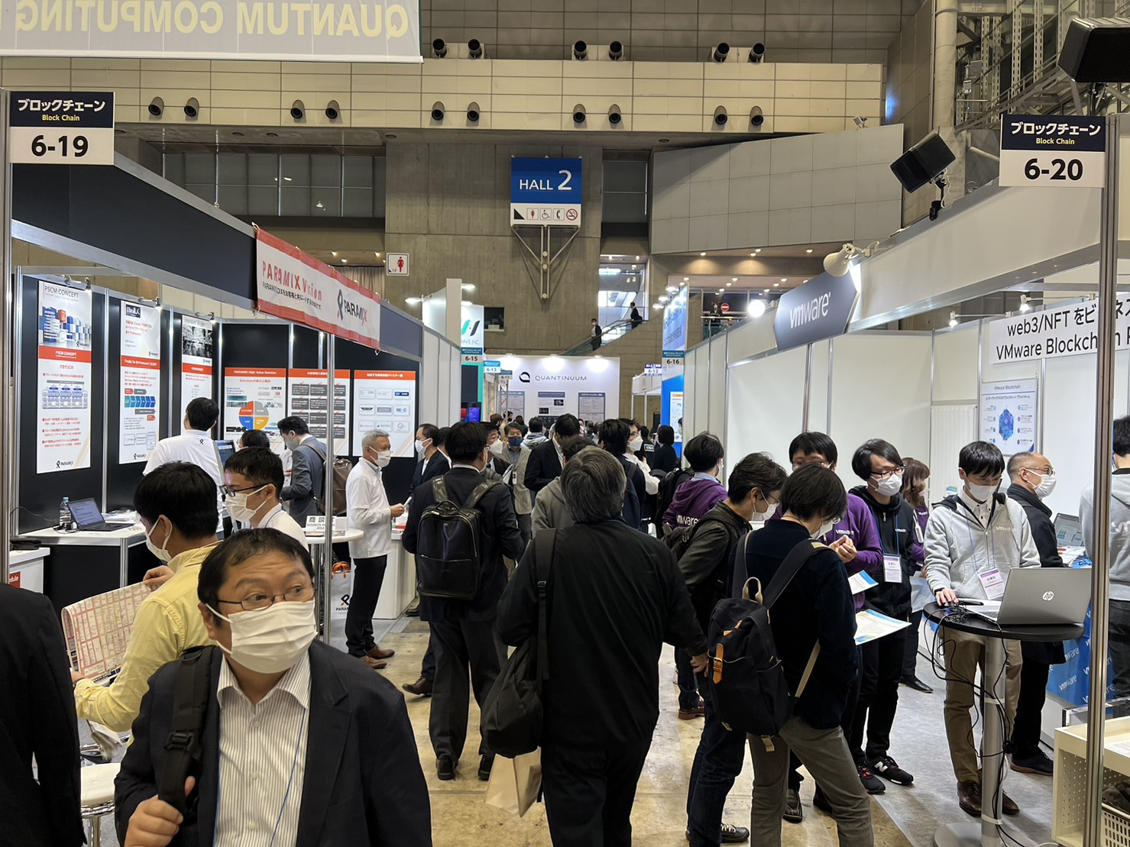
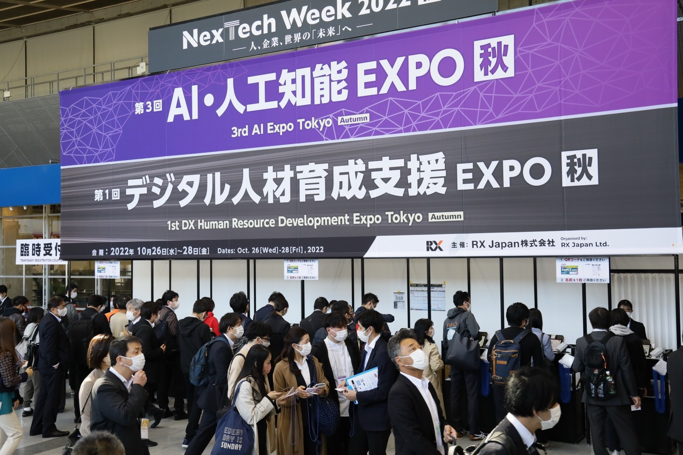
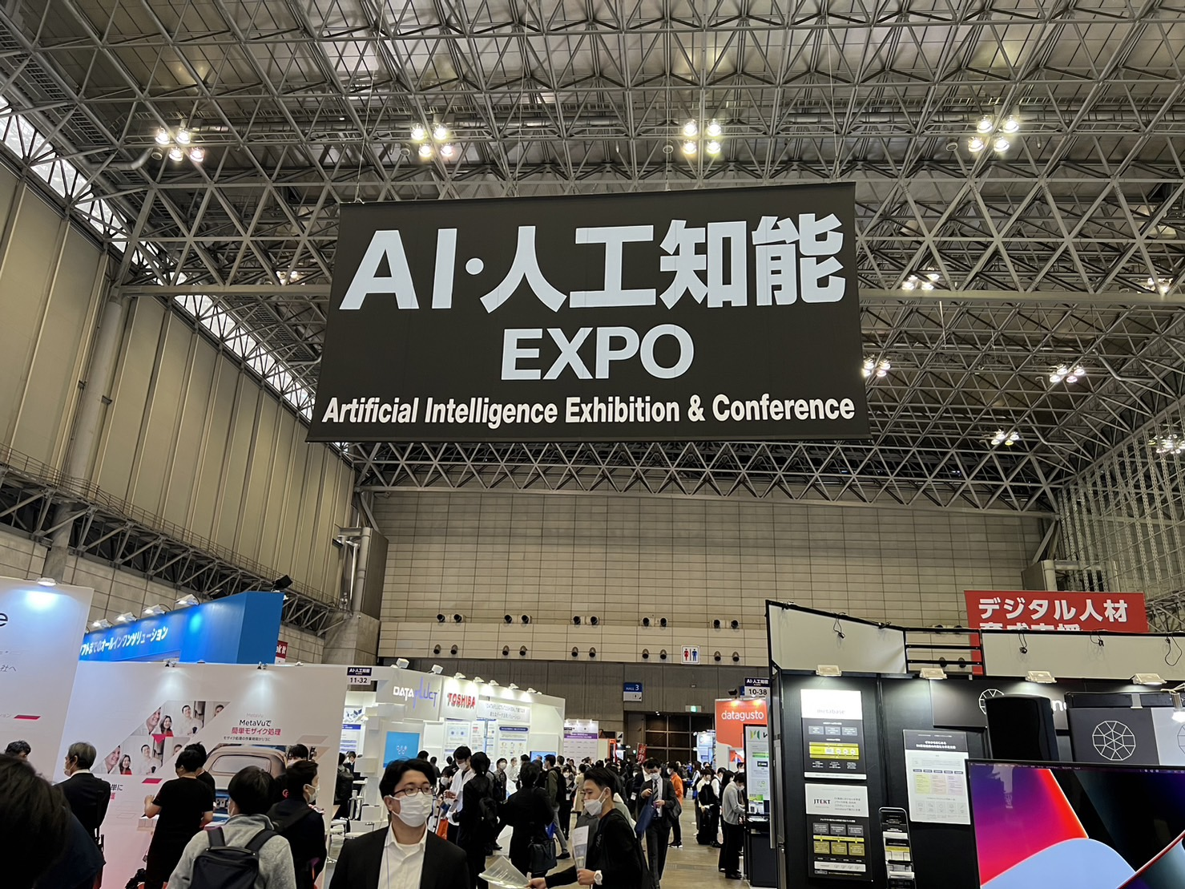

日 本 東 京 人 工 智 能 展 (春季)
2023年5月10日(三)-12日(五) ● Tokyo Big Sight, Japan

公司名稱(中)
公司名稱(英)
公司統一編號
聯絡人(中) |  | 職稱(中)
聯絡人(英) |  | 職稱(英)
公司電話 |  | 公司傳真
聯絡人Email |  | 手機
公司地址(中)
公司地址(英)
公司官網URL | http://
公司身分別 | □智慧自動化與機器人協會會員 □非會員
實體參展費 | □標準攤位Invoice：日幣1,611,000/16.2m²× 個攤位＝NT$  □淨地攤位Invoice：日幣1,149,500元/16.2m²× 個攤位＝NT$
轉角費 | □若有轉角位則需另加收每轉角日幣55,000元的轉角費。
展出商品(中)
展出商品(英)
報名辦法與  參展說明 | - 請將參展報名表填妥加蓋公司印章及聯絡人簽名後掃描電郵或傳真至本會。  - 請依照約定參展費用與繳費期限電匯至本會帳戶，未繳費者視同未完成報名手續。  - 若需發票需另加5%台灣稅金。  - Banking Information  Bank Name: E. Sun Commercial Bank, Ltd., Taipei, Taiwan  A/C Name: Taiwan Automation Intelligence and Robotics Association  A/C No.: 0288-441-063577  Swift Code: ESUNTWTP  - 以上價格為暫訂價，若因匯率變動，將另行通知攤位金額。  - 報名參展經大會同意核配攤位後退展者，將不予退費。  - 攤位費已繳，但經大會審核不符參展條件者，將全額退費。

